**Дата**: 28.02.2025

**Клас**: 3-АБ

**Предмет**: англійська мова

**Тема:** Природа і тварини. Введення ЛО теми – Australia, koala bear, toucan ,the Arctic.

**Мета:** : формувати навички вживання лексичних одиниць по темі; удосконалювати навички читання, аудіювання й усного монологічного мовлення; розвивати пізнавальні інтереси учнів; виховувати інтерес до самостійного пошуку потрібної інформації, а також загальну культуру учнів.

**Вчитель**: Руда Д.В.

Хід уроку

1.Greeting

Good afternoon, guys! I’m glad to see you. Are you ready to start our lesson? All set?

2. Wаrm up / Listening

Уважно слухати аудіо трек і дати відповідь на питання вчителя <https://www.youtube.com/watch?v=k5j9R7-YvyU> .

3. Speaking

<https://wordwall.net/resource/2071679/animals-speaking>

4. Повторення

*Словник:*

*Cloudy-хмарно (клауді)*

*Foggy-туманно (фогі)*

*Sunny-сонячно (сані)*

*Chilly-прохолодно (чілі)*

*Frosty-морозно (фрості)*

*Rainy-дощова погода (рейні)*

*Snowy-сніжна (сноуві)*

*It is raining dogs and cats- сильно дощити (ітс рейнін догс енд кетс)*

*In front of-попереду(ін франт аф)*

*Behind- ззаду(біхайнд))*

*Rainbow-веселка(рейнбоу)*

*Clouds-хмари(клаудс)*

*River-річка(ріва)*

5. Writing

Виконати письмово вправу подану нижче.

<https://wordwall.net/ru/resource/29622041/english/choose-was-or-were>

<https://wordwall.net/ru/resource/2573652/was-were->

<https://wordwall.net/ru/resource/9505145/as3-u8-was-were>

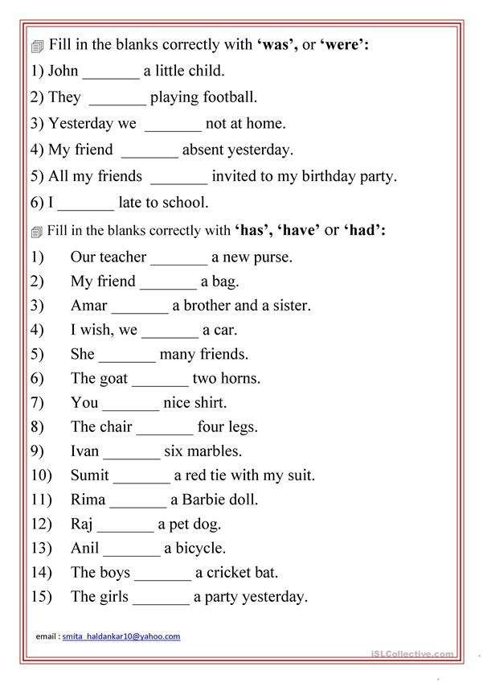

6. Homework

1. Виконати письмово вправу подану нижче. (на закріплення was/were)

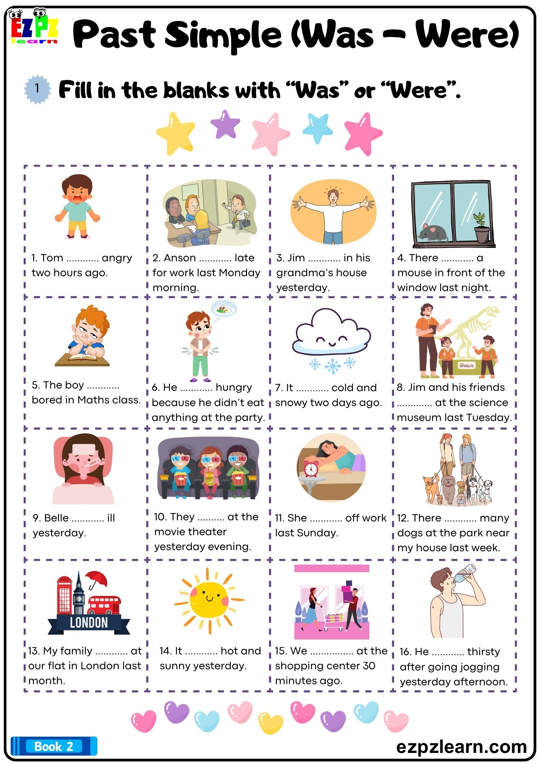

2. Повторити слова в конспекті, також вживання was/were.